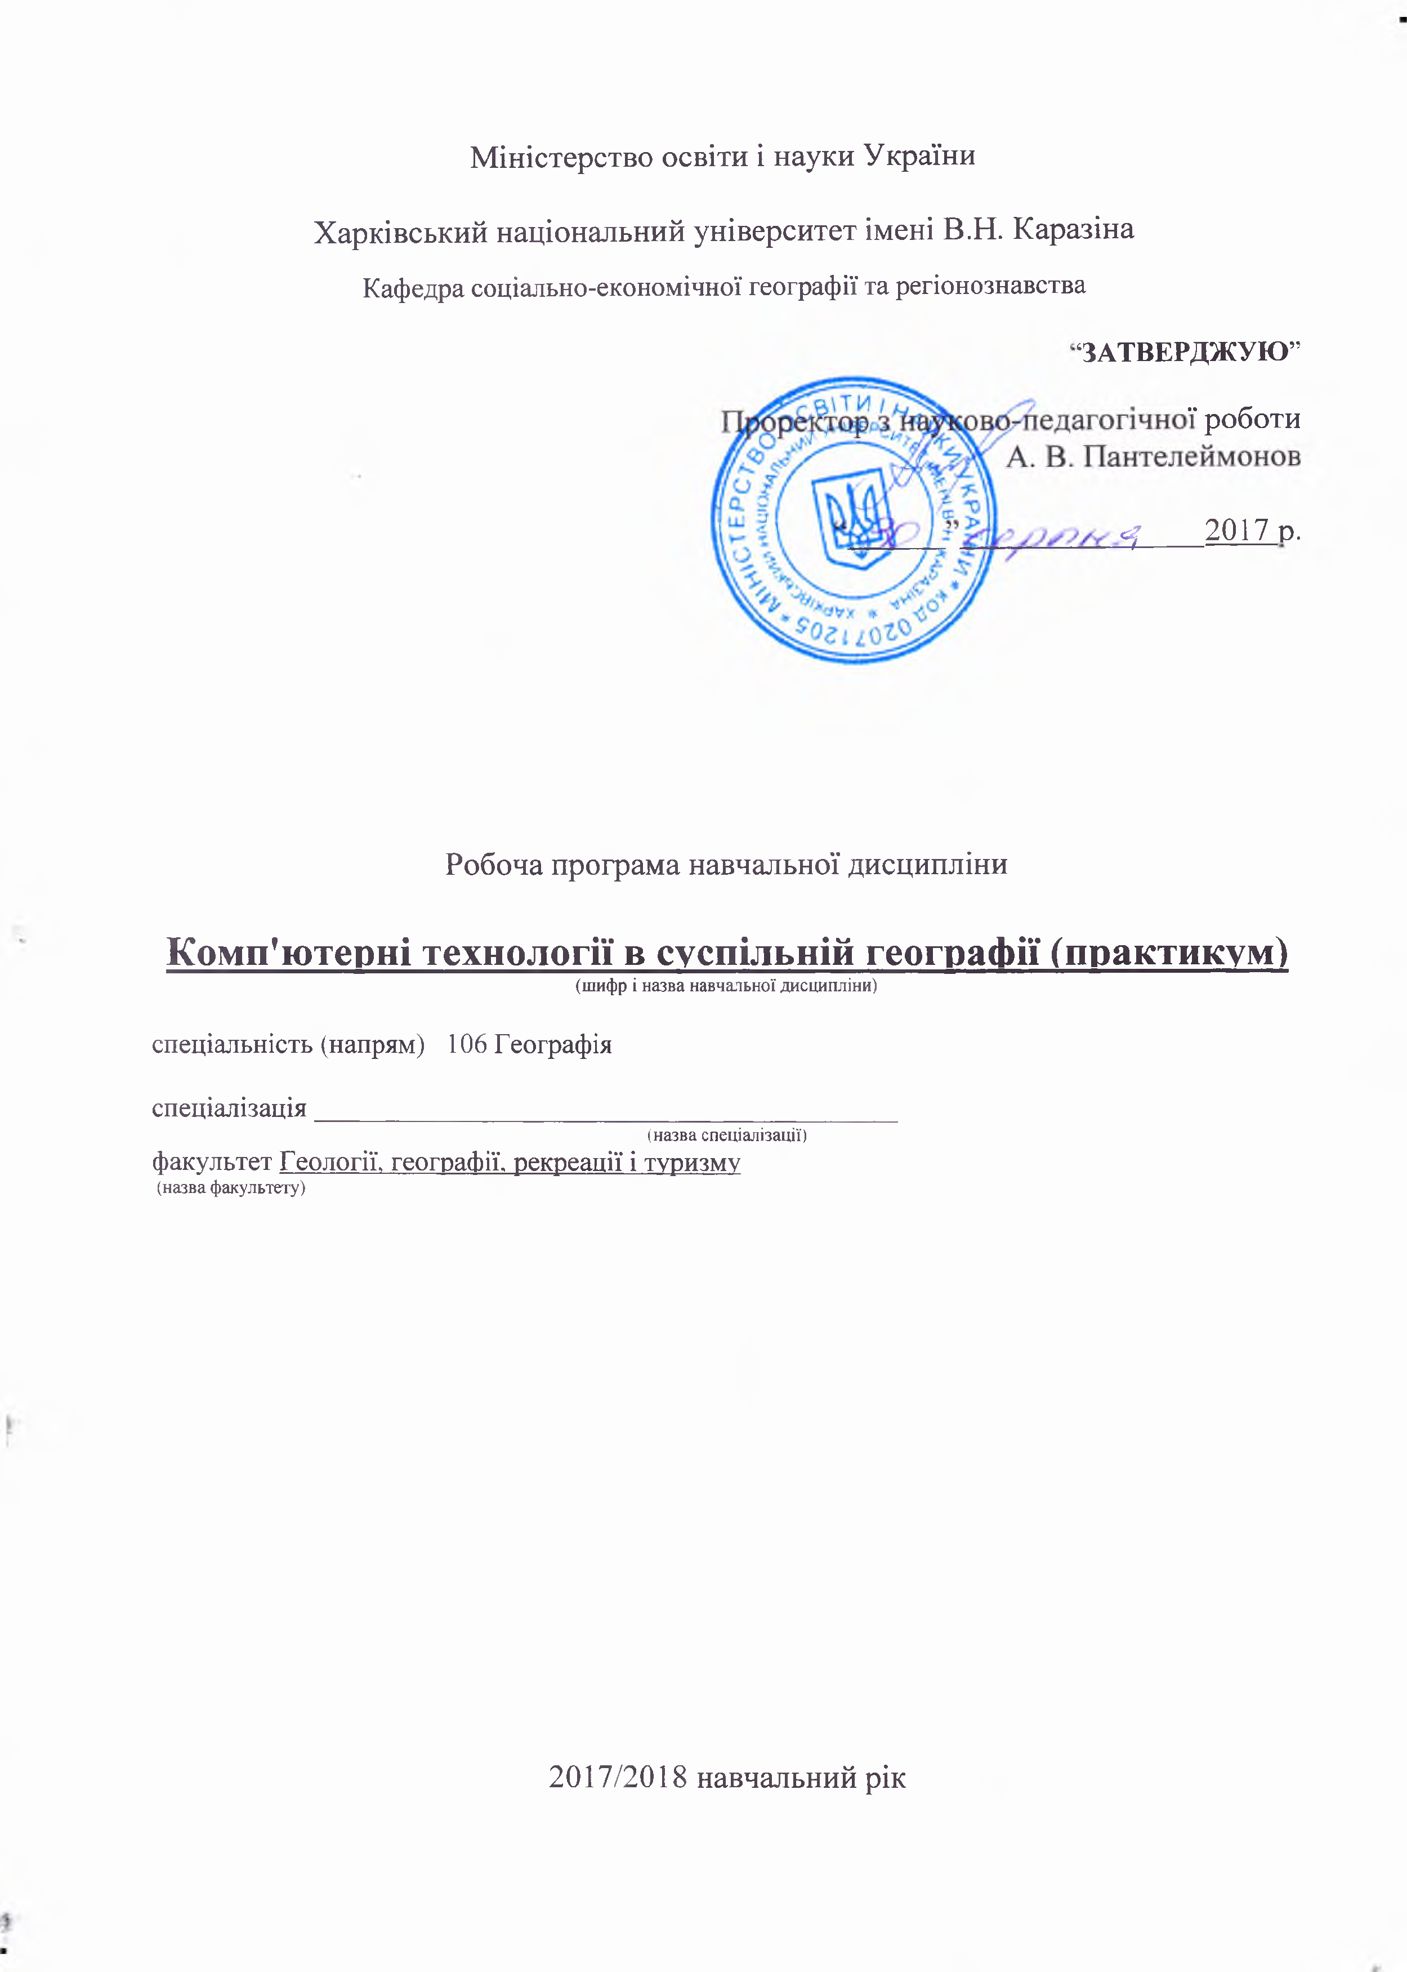

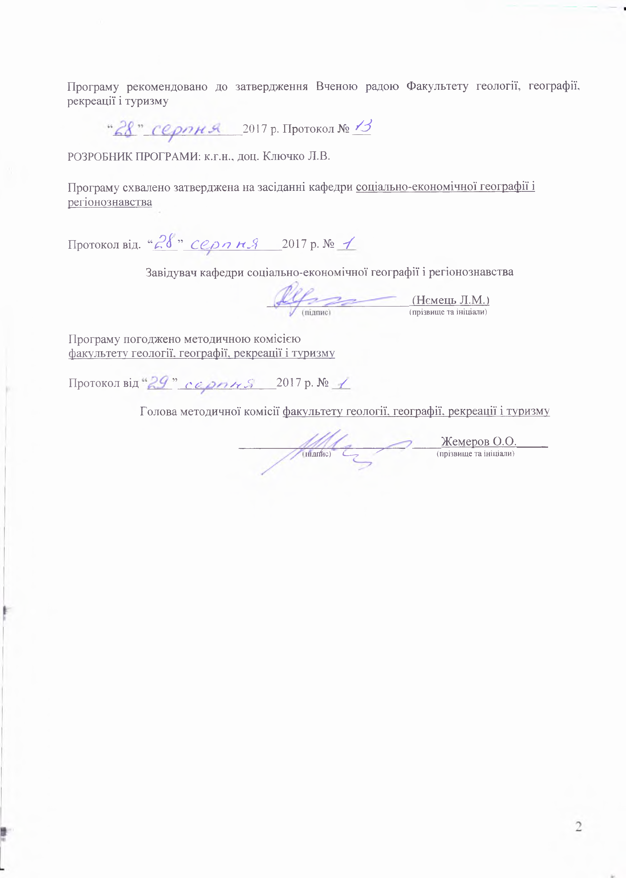

Вступ

Програма навчальної дисципліни “Комп'ютерні технології в суспільній географії”(практикум) складена відповідно до освітньо-професійної (освітньо-наукової) програми підготовки
______________бакалавра_________________
(назва рівня вищої освіти, освітньо-кваліфікаційного рівня)

спеціальності (напряму) 106 Географія

спеціалізації

1. Опис навчальної дисципліни
1.1. Метою викладання навчальної дисципліни є ознайомлення студентів з використанням комп’ютерних засобів, методів, технологій організації та проведення суспільно-географічних досліджень, а також представленням їх результатів.

1.2. Основними завданнями вивчення дисципліни є:

- ознайомити студентів з методами використання стандартного пакету Microsoft Office 2010 при проведенні суспільно-географічних досліджень;
- навчити студентів будувати графіки, діаграми, гістограми, поверхні, а також виконувати розрахунки у програмі Microsoft Office Excel 2010;
- навчити студентів будувати графіки, діаграми, блок-схеми, креслення у програмі Microsoft Office Visio 2010;
- ознайомити з основами проведення кореляційного аналізу у програмі STATISTICA 8.0;
- навчити презентувати результати суспільно-географічних досліджень за допомогою Microsoft Office PowerPoint 2010 та Microsoft Publisher 2010;
- ознайомити студентів з особливостями використання графічних зображень при візуалізації результатів досліджень;
- навчити створювати та аналізувати картографічні зображення у програмі MapInfo Professional 9.5;
- вдосконалення вмінь використання мережі Інтернет для отримання та поширення суспільно-географічної інформації;
- сформувати навички використання комп’ютерних програми для виконання рефератів, практичних, курсових та дипломних робіт.

1.3. Кількість кредитів – 8 (4 – заочна форма навчання).
1.4. Загальна кількість годин – 240 годин.

1.5. Характеристика навчальної дисципліни

За вибором

Денна форма навчання | Заочна (дистанційна) форма навчання
Рік підготовки
1-й, 2-й | 1-й, 2-й
Семестр
2-й, 3-й | 2-й, 3-й
Лекції
0 год. | 0 год.
Практичні, семінарські заняття
64 год. | 22 год.
Лабораторні заняття
– | –
Самостійна робота
56 год. | 98 год.
Індивідуальні завдання
–

1.6. Заплановані результати навчання. Згідно з вимогами освітньо-професійної (освітньо-наукової) програми студенти повинні досягти таких результатів навчання:

знати і вміти використовувати:
сучасні комп’ютерні технології, які використовуються для збору, зберігання, обробки, аналізу, передачі географічної інформації;  можливості Microsoft Office 2010 для відображення інформації у графічному вигляді; алгоритми створення графіків, діаграм, гістограм та основи проведення розрахунків у програмі Microsoft Office Excel 2010;  етапи та особливості створення презентацій у програмі Microsoft Office PowerPoint 2010; можливості Microsoft Publisher 2010 для створення буклетів; алгоритми створення картографічних зображень у програмі MapInfo; проводити кореляційний аналіз у програмі STATISTICA; правила оформлення рефератів, практичних, курсових та дипломних робіт.

2. Тематичний план навчальної дисципліни

Розділ 1:
Робота з географічною інформацією за допомогою Microsoft Word 2010 та Microsoft Office Excel 2010.

Тема 1. Microsoft Word 2010. Робота з текстом і таблицями.
Інтерфейс. Робота з файлами. Робота з документами. Створення тексту. Редагування документу. Оформлення тексту: шрифт, абзац, список, стилі, тема. Створення таблиць. Робота з таблицями.

Тема 2. Microsoft Word 2010. Графічні можливості. Правила оформлення залікових робіт.
Графічні можливості. Підготовка до друку та друк документу. Правила оформлення рефератів, практичних, курсових та дипломних робіт.

Тема 3. Електронні таблиці Microsoft Office Excel 2010.
Інтерфейс. Робота з файлами. Робота з документами. Ввід і редагування даних. Створення таблиць.

Тема 4. Розрахунки і візуалізація даних у Microsoft Office Excel 2010.
Основи розрахунків. Використання функцій. Форматування даних. Форматування таблиць. Робота з даними. Робота з діаграмами. Друк документів.

Розділ 2:
Географічні інформаційні системи. MapInfo Professional 9.5.

Тема 1. Основи роботи з MapInfo Professional 9.5.
Панель інструментів MapInfo Professional 9.5. Гарячі клавіші. Викорис-тання робочих наборів. Робота з шарами. Робота з даними: база даних, ввод, відображення, редагування, зберігання даних.

Тема 2. Робота з таблицями в MapInfo Professional 9.5. Виборки і запити.
Робота з таблицями. Створення об’єктів: полігонів, поліліній, точкових об’єктів. Виборки і запити.

Тема 3. Створення тематичних карт. Робота зі звітами.
Створення різних видів тематичних карт. Робота з легендами карт. Оформлення карт для друку і експорту. Робота зі звітами.

Розділ 3:
Аналіз і візуалізація географічних даних.

Тема 1. Основи роботи в Microsoft Office Visio 2010.
Інтерфейс. Поняття трафаретів і шаблонів. Побудова графіків, схем і діаграм. Створення звітів.

Тема 2. Операції з фігурами, робота з діаграмами у Microsoft Office Visio 2010.
Операції з фігурами: рисування, імпорт зображення, оформлення фігур, прив’язка фігур. Робота з основними видами діаграм.

Тема 3. Елементарні поняття аналізу даних у програмі STATISTICA 8.0.
Вступ. Елементарні поняття аналізу даних. Вірогіднісний розподіл.

Тема 4. Дво- та тривимірний візуальний аналіз даних у STATISTICA 8.0.
Двомірний візуальний аналіз даних. Тримірний візуальний аналіз даних.

Тема 5. Побудова і аналіз таблиць у STATISTICA 8.0.
Візуальний аналіз категоризованих даних. Описова статистика. Побудова і аналіз таблиць.

Тема 6. Т-критерій порівняння середніх у двох рупах даних у STATISTICA 8.0.
Т-критерій порівняння середніх у двох групах даних.

Розділ 4:
Презентація результатів суспільно-географічних досліджень.

Тема 1. Основи створення презентацій у Microsoft Power Point 2010.
Основи роботи зі слайдами. Робота в презентації зі шрифтами і текстом. Додавання рисунків та інших об’єктів. Поняття теми слайду.

Тема 2. Робота зі слайдами в Microsoft Power Point 2010.
Додавання звукових ефектів, таблиць, діаграм, відеофрагментів. Анімація об’єктів. Створення автоматичної презентації. Підготовка презентації до показу та друку.

Тема 3. Створення буклетів у Microsoft Publisher 2010.
Робота з текстом. Робота з зображеннями і об’єктами. Створення макету сторінки.

3. Структура навчальної дисципліни
Назви модулів і тем | Кількість годин
 | Денна форма |  |  |  |  |  | Заочна форма
 | Усього | у тому числі |  |  |  |  | Усього | у тому числі
 |  | л | п | лаб | інд | ср |  | л | п | лаб | інд | ср
1 | 2 | 3 | 4 | 5 | 6 | 7 | 8 | 9 | 10 | 11 | 12 | 13
Розділ №1.
Робота з географічною інформацією за допомогою Microsoft Word 2010 та Microsoft Office Excel 2010.
Тема 1. Microsoft Word 2010. Робота з текстом і таблицями. | 8 |  | 5 |  |  | 4 | 7 |  | 1 |  |  | 6
Тема 2. Microsoft Word 2010. Графічні можливості. Правила оформлення залікових робіт. | 9 |  | 5 |  |  | 4 | 8 |  | 1 |  |  | 6
Тема 3. Електронні таблиці Microsoft Office Excel 2010. | 8 |  | 5 |  |  | 4 | 8 |  | 1 |  |  | 7
Тема 4. Розрахунки і візуалізація даних у Microsoft Office Excel 2010. | 8 |  | 4 |  |  | 4 | 7 |  | 2 |  |  | 7
Разом  за модулем 1 | 33 |  | 19 |  |  | 16 | 30 |  | 5 |  |  | 26
Розділ №2.
Географічні інформаційні системи. MapInfo Professional 9.5.
Тема 1. Основи роботи з MapInfo Professional 9.5. | 9 |  | 5 |  |  | 4 | 10 |  | 2 |  |  | 8
Тема 2. Робота з таблицями в MapInfo Professional 9.5. Вибірки і запити. | 9 |  | 5 |  |  | 4 | 10 |  | 2 |  |  | 8
Тема 3. Створення тематичних карт. Робота зі звітами. | 9 |  | 5 |  |  | 4 | 10 |  | 1 |  |  | 8
Разом  за модулем 2 | 27 |  | 15 |  |  | 12 | 30 |  | 5 |  |  | 24
Розділ №3.
Аналіз і візуалізація географічних даних.
Тема 1. Основи роботи в Microsoft Office Visio 2010. | 6 |  | 3 |  |  | 4 | 5 |  | 1 |  |  | 4
Тема 2. Операції з фігурами, робота з діаграмами у Microsoft Office Visio 2010. | 6 |  | 2 |  |  | 4 | 10 |  | 2 |  |  | 4
Тема 3. Елементарні поняття аналізу даних у програмі STATISTICA 8.0. | 6 |  | 3 |  |  | 3 | 5 |  | 2 |  |  | 4
Тема 4. Дво- та тривимірний візуальний аналіз даних у STATISTICA 8.0. | 7 |  | 3 |  |  | 4 | 5 |  | 1 |  |  | 4
Тема 5. Побудова і аналіз таблиць у STATISTICA 8.0. | 7 |  | 3 |  |  | 4 | 10 |  | 1 |  |  | 4
Тема 6. Т-критерій порівняння середніх у двох групах даних у STATISTICA 8.0. | 7 |  | 4 |  |  | 3 | 5 |  | 1 |  |  | 4
Разом  за модулем 3 | 39 |  | 18 |  |  | 22 | 40 |  | 8 |  |  | 24
Розділ №4.
Презентація результатів суспільно-географічних досліджень
Тема 1. Основи створення презентацій у Microsoft Power Point 2010. | 7 |  | 4 |  |  | 2 | 5 |  | 1 |  |  | 8
Тема 2. Робота зі слайдами в Microsoft Power Point 2010. | 7 |  | 4 |  |  | 2 | 5 |  | 1 |  |  | 8
Тема 3. Створення буклетів у Microsoft Publisher 2010. | 7 |  | 4 |  |  | 2 | 10 |  | 2 |  |  | 8
Разом  за модулем 4 | 21 |  | 12 |  |  | 6 | 20 |  | 4 |  |  | 24
Усього годин | 120 |  | 64 |  |  | 56 | 120 |  | 22 |  |  | 98

4. Теми семінарських (практичних, лабораторних) занять

№ | Назва теми | Кількість
з/п |  | Годин
1 | Особливості форматування тексту і робота з таблицями у Microsoft Word 2010. | 3
2 | Використання графічних можливостей Microsoft Word 2010. | 3
3 | Робота з електронними таблицями Microsoft Excel 2010. | 4
4 | Проведення розрахунків і використання функцій у Microsoft Excel 2010. | 3
5 | Особливості створення графіків і діаграм у Microsoft Excel 2010. | 3
6 | Використання робочих наборів в MapInfo Professional 9.5. | 2
7 | Робота з шарами в MapInfo Professional 9.5. | 3
8 | Робота з таблицями MapInfo Professional 9.5. | 2
9 | Створення запитів і виборок в MapInfo Professional 9.5. | 3
10 | Особливості створення тематичних карт в MapInfo Professional 9.5. | 3
11 | Робота зі звітами в MapInfo Professional 9.5. | 2
12 | Основи креслення у Microsoft Office Visio 2010. | 3
13 | Робота з фігурами і діаграмами у Microsoft Office Visio 2010. | 2
14 | Основи аналізу даних у програмному пакеті STATISTICA 8.0. | 3
15 | Двовимірний візуальний аналіз даних у STATISTICA 8.0. | 3
16 | Тривимірний візуальний аналіз даних у STATISTICA 8.0. | 3
17 | Робота з таблицями у STATISTICA 8.0. | 3
18 | Т-критерій порівняння середніх у двох групах даних у STATISTICA 8.0. | 4
19 | Створення елементарної презентації у Microsoft Power Point 2010. | 4
20 | Створення презентації за конкретними результатами дослідження у Microsoft Power Point 2010. | 4
21 | Презентація результатів досліджень у вигляді буклетів. | 4
 | Разом | 64

6. Завдання для самостійної роботи.

№ | Назва теми | Кількість годин
1 | Процедури редагування документів у Microsoft Word 2010. | 6
2 | Побудова блок-схем та графіків у Microsoft Word 2010. | 6
3 | Особливості роботи з даними у Microsoft Office Excel 2010. | 6
4 | Особливості роботи з функціями у Microsoft Office Excel 2010. | 6
5 | Особливості відображення суспільно-гегорафічної інформації у MapInfo Professional 9.5. | 3
6 | Використання робочих наборів у MapInfo Рrofessional 9.5. | 3
7 | Створення об'єктів на картосхемах у MapInfo Рrofessional 9.5. | 3
8 | Створення картосхем для відображення демографічних даних у MapInfo Рrofessional 9.5. | 3
9 | Робота з шаблонами у Microsoft Office Visio 2010. | 2
10 | Особливості роботи з зображеннями у Microsoft Office Visio 2010. | 2
11 | Вірогіднісний розподіл даних у STATISTICA 8.0. | 2
12 | Особливості використання даних при різних видах аналізу у STATISTICA 8.0. | 2
13 | Описова статистика у STATISTICA 8.0. | 2
14 | Використання можливостей STATISTICA 8.0 для візуалізації результатів суспільно-географічного дослідження. | 2
15 | Індивідуальне науково-дослідне завдання. | 10
16 | Робота з шаблонами у Microsoft Office PowerPoint 2010. | 2
17 | Особливості роботи з об'єктами у Microsoft Office PowerPoint 2010. | 2
18 | Особливості відображення результатів суспільно-географічного дослідження у Microsoft Office PowerPoint 2010. | 2
 | Разом | 56

7. Методи навчання
Метод комп’ютеризованого навчання, лекції, консультації, практичні заняття, групова робота.

8. Методи контролю
Експрес-опитування, виконання практичних завдань, підсумковий модульний контроль.

9. Розподіл балів, які отримують студенти

 | Поточне тестування та самостійна робота |  |  |  |  |  |  |  |  | Контрольна  робота, передбачена навчальним  планом | Екзамен | Сума
І семестр | Розділ 1 |  |  |  |  |  | Розділ 2
 | Т1 | Т2 | Т3 | Т4 |  |  | Т1 | Т2 | Т3
 | 8 | 10 | 8 | 10 |  |  | 15 | 15 | 14 | 20 |  | 100
ІІ семестр | Розділ 3 |  |  |  |  |  | Розділ 4
 | Т1 | Т2 | Т3 | Т4 | Т5 | Т6 | Т1 | Т2 | Т3
 | 5 | 5 | 5 | 5 | 5 | 5 | 5 | 5 | 5 | 15 | 40 | 100

Форми контролю:
Розділ 1:
Т1 – практичні роботи (2);
Т2 – практичні роботи (3);
Т3 – практичні роботи (2);
Т4 – практичні роботи (3).

Розділ 2:
Т1 – практичні роботи (3);
Т2 – практичні роботи (3);
Т3 – практичні роботи (3).

Розділ 3:
Т1 – практичні роботи (2);
Т2 – практичні роботи (3);
Т3 – практичні роботи (2);
Т4 – практичні роботи (3).
Т5 – практичні роботи (3).
Т6 – практичні роботи (3).

Розділ 4:
Т1 – практичні роботи (2);
Т2 – практичні роботи (3);
Т3 – практичні роботи (2).

Шкала оцінювання

Сума балів за всі види навчальної діяльності протягом семестру | Оцінка за національною шкалою
 | для екзамену | для заліку
90 – 100 | відмінно | зараховано
70-89 | добре
50-69 | задовільно
1-49 | незадовільно | не зараховано

10. Рекомендована література
Базова
- Компьютерная графика / С. В. Глушаков, А. В. Капитанчук, Е. В. Вещев, Г. А. Кнабе . – 3-є изд., доп. и перераб. – X. : Фолио, 2006. – 511 с.
- Коцюбинський А.О. Компьютерная графика : Практ. пособие / А.О. Коцюбинский, С.В. Грошев. – М. : Технолоджи-3000, 2001. – 750 с.
- Веселовська Г.В. Комп’ютерна графіка : Навчальний посібник для вузів / Г. В. Веселовська, В. Є. Ходаков, В. М. Веселовський . - Херсон : ОЛДІ-плюс, 2004. – 582 с.
- Гиляревский Р. С. Основы информатики. Курс лекций / Руджеро Сергеевич Гиляревский. - М.: Экзамен, 2003 . - 319 с.: ил. - Библиогр. в подстроч.примеч.
- Шафрин Ю. А. Информационные технологии: в 2 ч. Ч.1: Основы информатики и информационных технологий / Юрий Алексеевич Шафрин. - М.: Лаборатория Базовых Знаний, 2000 . - 316 с.
- Современные компьютерные технологии: учебное пособие для вузов: / Коллект. автор, Пушкарь, Александр Иванович. - Х.: ИД "ИНЖЭК", 2004. - 463 с.: ил.
- Васильков Ю.В. Компьютерные технологии вычислений в математическом моделировании: Учебное пособие для вузов: / Юрий Викторович Васильков, Наталья Николаевна Василькова. - М.: Финансы и статистика, 2004 . - 255 с.: ил.
- Газенаур Е.Г. Компьютерные технологии в науке и образовании. Конспект лекций. Ч. 1: учебно-методическое пособие: / Екатерина Геннадьевна Газенаур. - Томск: Издательство Томского государственного педагогического университета, 2009 . - 155 с.
- Жвалевский А.В. Компьютер без напряга: энциклопедия / Андрей Валентинович Жвалевский. - СПб.; М.; Х.; Минск : Питер, 2010 . - 587 с.: ил.
- MapInfo Professional Версия 9.5. Руководство пользователя / Русский перевод. Владимир Журавлёв, Алексей Колотов, Камиль Мусин, Всеволод Николаев. - ООО “ЭСТИ МАП”, 2008. – 622 с.
- Боровиков В. STATISTICA. Искусство анализа данных на компьютере: Для профессионалов. В. Боровиков. 2-е изд. – СПб: Питер, 2003. – 688 с., ил.

Допоміжна
- Економічна і соціальна географія: Навчально-методичний посібник з основ наукових досліджень, виконання курсових і кваліфікаційних робіт. – Х.: ХНУ імені В.Н. Каразіна, 2004. – 190 с.
- Cтатистичні збірники «Україна в цифрах» та «Щорічник Харківської області».
- Журнали: Економіст, Економіка України, Регіональна економіка, Соціально-економічні дослідження в перехідний період, Український географічний журнал, Економіка промисловості, Вісник ХНУ імені В.Н. Каразіна: серія «Економіка», «Геологія – Географія – Екологія».

11. Інформаційні ресурси

- Державний комітет статистики України - http://www.ukrstat.gov.ua
- Харківська обласна державна адміністрація http://www.kharkivoda.gov.ua
- www.wikipedia.org.ua
- http://office.microsoft.com/uk-ua/
- http://www.statsoft.com/#
- http://www.pbinsight.com/welcome/mapinfo/
- http://maps.google.com.ua/

